|  |  |
| --- | --- |
|  | **ТЕХНИЧЕСКИ УНИВЕРСИТЕТ – СОФИЯ**  **ФАКУЛТЕТ КОМПЮТЪРНИ СИСТЕМИ И УПРАВЛЕНИЕ** |

Курсов проект

по Програмиране за мобилни устройства

**„InstantMessage“**

**Изготвил: Проверил**:

Теодор Миленов гл.ас. Антония Ташева

ФКСУ, 4-ти курс

Фак. номер: 121212186, 54гр.

Гр. София , 04.13.2016

Contents

Обща информация 3

Условие на заданието 3

Цел на приложението 3

Обяснение на проблема 3

Съществуващи решения 3

Facebook Messenger 3

Позитивни 3

Негативни 3

Viber 3

Позитивни 3

Негативни 3

Цели и задачи 3

Основни задачи 3

Проектиране 3

Потребители 3

Съхранение на информацията 3

Бази данни алабала 3

Комуникация 3

GCM 3

Архитектура 3

Клиентско приложение 3

Сървърно приложение 3

База данни 4

Реализация 4

Android приложение 4

Java Spring приложение. Google App Engine. 4

Google Cloud Datastore 4

# Обща информация

## Условие на заданието

Да се реализара мобилно приложение „чат“.

## Цел на приложението

Да се предостави възможност на потребителите на приложението, за комуникация независима от местоположението или вида устройство. Времето за предаване на съобщения да се сведе до минимум. Възможност за използване на Google акаунт за регистрация. Потребителски интерфейс, който да привлича вниманието на потребителя.

## Обяснение на проблема

За изпълнение на изискванията на пазара относно „чат“ приложенията, е необходим внимателен избор на целевата група потребители, както и перфектен набор от качества на програмното решение като красив и лесен за употреба потребителски интерфейс, надеждност и бързодействие. Понеже функционалността за предаване на съобщения от разтояние съществува от векове, е нужно нещо много повече от реализацията й. Именно това може да бъде перфектен потребителски интерфейс, много възможности за разнообразяване на комуникацията и безкомпромисна достъпност.

# Съществуващи решения

Съществуват хиляди имплементации на функционалност тип „чат“. Наистина това е едно от най-големите желания на потребителите по света. Някои от тези приложения изпъкват пред други и в последно време са най-използвани. Нека разгледаме две от тях с техните добри и лоши страни.

## Facebook Messenger

<https://play.google.com/store/apps/details?id=com.facebook.orca&hl=bg>

### Позитивни

* Директна интеграция с профил във Facebook.
* Разнообразие от начини за изразявяне (емотикони, стикери).
* Възможност за изпращане на снимки, както от галерия, така и директно чрез камерата на устройството.
* Възможност за изпращане на звукозапис и видеозапис.
* Възможност за заглушаване на разговори.
* Възможност за провеждане на разговори от повече от двама души.

### Негативни

* Приложението е „тежко“. Това ще рече, че заема прекалено много ресурси от устройството.
* Изисква Facebook регистрация.
* Прекалено много функционалност, която усложнява потребителския интерфейс.

## Viber

<http://www.viber.com>

### Позитивни

* Приложението е изключително леко и лесно за употреба.
* Разнообразие от начини за изразявяне (емотикони, стикери).
* Възможност за изпращане на снимки, както от галерия, така и директно чрез камерата на устройството.
* Възможност за изпращане на звукозапис и видеозапис.
* Поддръжка на телефонни разговори и телефонни видеоразговори.
* Иновативен начин за известяване при съобщение.
* Добавяне на контакти от адресния списък на мобилното устройство.
* Известие при присъединил се към Viber контакт от адресния списък на устройството.
* Реализация за различни устройства – мобилни и десктоп.

### Негативни

* Обвързване с телефонния номер на устройството.

# Цели и задачи

* Създаване на функционалност за предаване на съобщения между мобилни устройства.
* Лесен за употреба и красив потребителски интерфейс.
* Използване на съществуващ Google акаунт за регистрация в приложението.
* Бързодействие.
* Минимално използване на ресурсите на устройството.
* Приложението да е съвместимо с възможно най-много версии на операционната система.
* Известяване при получаване на съобщение.

# Проектиране

## Потребители

Приложението е насочено към голяма група потребители поради неговия характер. Целта е да привлича внимание с дизайн и бързодействие, като същевременно не обвързва клиентите с редица регистрации. Това ще бъде новост за потребителите, защото са свикнали преди използване на дадено приложение за чат, да преминат през процедура за автентикация и предоставяне на лични данни. Решението за премахване на тази стъпка ще олекоти потребителското преживяване, като ще допринесе и за повече печалба от приложението.

## Съхранение на информацията

За да може да се поддържа голям брой потребители, е нужна база данни. Това ще допринесе за сигурността на информацията, както и правилното й подреждане логически в системата за „чат“. Също така базата трябва да бъде изключително надеждна и достъпна.

Решението за база данни е тя да бъде облачна услуга. Приложението ще трябва да се доверява на някой, който предоставя тази услуга, затова и е избран Google Cloud Datastore. С тази облачна услуга се предоставя надеждно решение на проблема със съхранението на информацията.

За да бъде използвана Google Cloud Datastore услугата, е нужен developer акаунт в Google. При цена от 25$, се получава достъп до множество подобни услуги, които ще бъдат много полезни в реалзацията на приложението. Голямото им предимство е това, че с много малко усилие се постига голям резултат относно достъпността на приложението и надеждното съхранение на информацията. Без съмнение това ще бъде изборът за решение.

## Комуникация

За изпълнение на целите на приложението, може би най-важната стъпка е да се избере правил начин за комуникация и предаване на съобщения. Изискванията са бързодействие и надеждност. Дори при малко забавяне на съобщение, потребителят ще бъде много разочарован и е възможно да спре да използва приложението, както и да не го препоръчва на други потребители. Също така информацията предавана чрез съобщенията трябва да има гаранция за конфиденциалност. Това ще рече, че потребителят трябва да бъде убеден по някакъв начин, че съобщенията му ще пристигнат до крайната си дестинация и че никой няма да има достъп до тях, освен получателя.

При положение, че вече имаме акаунт за разработчик в Google, най-доброто решение е да се използва Google Cloud Messaging (GCM). Това е облачна услуга предоставена от Google, чрез която много лесно може да се имплементира функционалност за предаване на съобщения между мобилни устройства.

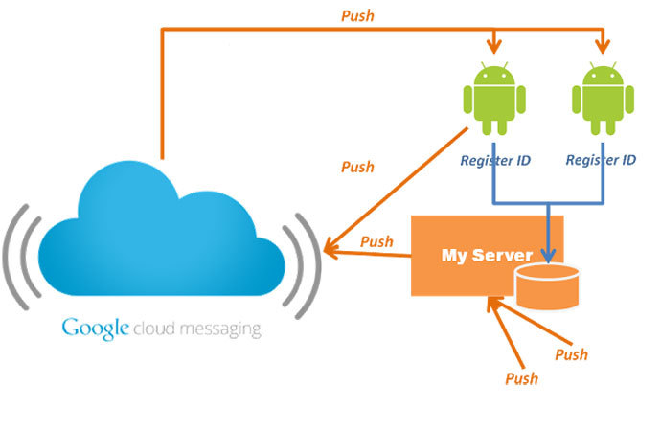

Архитектурата на GCM приложение е проста:

* Google сървър поема отговорността за предаване и разпределение на съобщения.
* Приложен сървър обработва всички съобщения, като или получава и изпраща такива от и към Google услугата.
* Клиентското приложение комуникира единствено с GCM.

Какво предлага GCM?

* Сигурност
* Надеждност
* Бързодействие
* Лесна интеграция

## Архитектура

### Клиентско приложение

Клиентското приложение ще представлява Android приложение. Главните цели при имплементацията му са красив и удобен, лесен за употреба потребителски дизайн. Същевременно не трябва да е тежък за операционната система, защото целевата група устройства е обширна. Версиите Android, които ще поддържа приложението са всички от Android 2.3.2 Gingerbread до Android 6.0 M.

За изпълнението на функционалността за комуникация ще се използва GCM. Приложението ще изпраща съобщения към GCM сървър, а от там те ще се препращат към сървърното приложение, където ще се съхраняват в базата. Поради ограничения наложени от GCM спецификацията, съобщенията не бива да надвишават размер от 4kB. Това означава, че съобщения със снимки или записи няма да бъдат възможни.

### Сървърно приложение

Сървърното приложение ще се грижи за запазването на цялата информация, а именно потребителски имена и техните имейли, както и съобщения с полета за получател и изпращач.

## Цел на приложението

## Обяснение на проблема

# Съществуващи решения

## Facebook Messenger

### Позитивни

### Негативни

## Viber

### Позитивни

### Негативни

# Цели и задачи

## Основни задачи

# Проектиране

## Потребители

## Съхранение на информацията

### Бази данни алабала

## Комуникация

### GCM

## Архитектура

### Клиентско приложение

### Сървърно приложение

### База данни

# Реализация

## Android приложение

## Java Spring приложение. Google App Engine.

## Google Cloud Datastore